Perancangan dan Implementasi Robot Tiga Roda Omnidirectional Berbasis Koordinat Kartesian Menggunakan Metode Odometri dan Potential Field

**Septian Setiawan, Elang Derdian Marindani, Bomo Wibowo Sanjaya**

Universitas Tanjungpura Pontianak, Indonesia

* Email untuk Korespondensi: septiansetiawan03@gmail.com elang.derdian@ee.untan.ac.id bomo.wibowo@ee.untan.ac.id

|  |  |  |
| --- | --- | --- |
| ***Kata kunci:***  *robot omnidirectional, odometri, potential field navigation, Arduino Due, rotary encoder*  ***Keywords:***  robot omnidirectional, odometry, potential field navigation, Arduino Due, rotary encoder |  | **ABSTRAK** |
|  | Penelitian ini membahas perancangan robot omnidirectional dengan tiga roda yang dapat dikendalikan secara koordinat dan mampu menghindari halangan. Metode yang diterapkan melibatkan penggunaan odometri untuk melacak pergerakan robot dan konsep potential field untuk memungkinkan robot menghindari rintangan sambil tetap fokus pada tujuannya. Sebagai pusat kendali, digunakan Arduino Due yang didukung oleh rotary encoder dan sensor ultrasonik untuk memantau posisi serta mendeteksi lingkungan sekitar. Selain itu, sensor kompas digital juga diterapkan untuk menjaga arah hadap robot agar tetap sesuai dengan posisi yang telah ditentukan. Hasil penelitian menunjukkan adanya mean absolute error terbesar pada sumbu x tercatat 0,130 m, sumbu y tercatat 0,134 m, dan mean absolute error arah hadap robot sebesar 0,1111 derajat. Penelitian ini memberikan wawasan tentang performa robot omnidirectional dalam mencapai targetnya dan potensi peningkatan pada aspek-aspek tertentu guna meningkatkan akurasi dan presisi pergerakan robot.  This research discusses the design of an omnidirectional robot with three wheels that can be controlled coordinately and is capable of obstacle avoidance. The method applied involves the use of odometry to track the robot's movement and the potential field concept to enable the robot to avoid obstacles while remaining focused on its goal. As the central control unit, Arduino Due is used, supported by a rotary encoder and ultrasonic sensor to monitor the position and detect the surrounding environment. Additionally, a digital compass sensor is implemented to maintain the robot's heading direction in accordance with the predetermined position. The research results show the largest mean absolute error on the x-axis recorded at 0.130 m, on the y-axis recorded at 0.134 m, and the mean absolute error of the robot's heading direction is 0.1111 degrees. This research provides insights into the performance of omnidirectional robots in achieving their targets and the potential for improvement in specific aspects to enhance the accuracy and precision of robot movement. |
| *Ini adalah artikel akses terbuka di bawah lisensi [CC BY-SA](https://creativecommons.org/licenses/by-sa/4.0/) .*  *This is an open access article under the [CC BY-SA](https://creativecommons.org/licenses/by-sa/4.0/) license.* | | |

**PENDAHULUAN**

Robot tiga roda *omnidirectional* merupakan jenis robot yang mampu bergerak bebas ke segala arah tanpa perlu berputar. Robot ini merupakan inovasi canggih dalam dunia robotika yang menjanjikan keberagaman aplikasi, mulai dari industri hingga sektor kesehatan. Kemampuannya untuk bergerak bebas ke segala arah tanpa perlu berputar menjadikannya sebuah potensial untuk meningkatkan efisiensi dan efektivitas dalam menyelesaikan berbagai tugas. Namun, tantangan utama dalam pemanfaatan robot ini adalah bagaimana membuatnya beroperasi dengan aman dan efisien di lingkungan yang dinamis. Salah satu aspek kunci dalam pengembangan robot ini adalah implementasi sistem navigasi yang mampu menghindari halangan dengan efektif, memastikan mobilitas yang optimal.

Dalam pengembangan robot ini, terdapat dua metode yang digunakan untuk navigasi robot, yaitu metode odometri dan metode potential field. Metode odometri memanfaatkan sensor pada robot untuk mengukur perubahan posisi dan orientasi, sementara metode potential field menciptakan gaya tarik-menarik dan tolak-menolak di sekitar robot untuk menghindari halangannya. Dalam penelitian ini, akan dilakukan perancangan dan implementasi robot tiga roda *omnidirectional* berbasis koordinat kartesian menggunakan metode odometri dan metode *potential field* untuk menghindari halangan. Penelitian ini diharapkan dapat menghasilkan sebuah robot tiga roda *omnidirectional* yang dapat bergerak dengan bebas dan dapat menghindari halangan dengan efektif. Hasil dari penelitian ini diharapkan dapat memberikan kontribusi signifikan terhadap perkembangan teknologi robotika di masa depan.

Tujuan dalam penelitian "Perancangan dan Implementasi Robot Tiga Roda *Omnidirectional* dengan Kontrol Berbasis Koordinat Kartesian Menggunakan Metode Odometri dan *Potential field*" yaitu Merancang robot tiga roda *omnidirectional* yang mampu bergerak dengan bebas ke segala arah tanpa perlu berputar. Dengan merancang robot ini, diharapkan dapat meningkatkan mobilitas dan fleksibilitas robot dalam beroperasi. Mengimplementasikan metode odometri sebagai salah satu metode navigasi pada robot tiga roda *omnidirectional*. Metode odometri menggunakan sensor untuk mengukur perubahan posisi, sehingga robot dapat menghitung gerakan yang diperlukan untuk mencapai tujuan tanpa menabrak halangan. Tujuan ini adalah untuk meningkatkan kemampuan robot dalam melakukan pergerakan yang akurat dan terkontrol.

Mengimplementasikan metode *potential field* sebagai metode tambahan dalam menghindari halangan. Dengan menciptakan sebuah gaya tarik-menarik dan tolak-menolak di sekitar robot, diharapkan robot dapat menghindari halangan dengan cepat dan efisien. Tujuan ini untuk meningkatkan kemampuan robot dalam navigasi yang aman dan menghindari tabrakan

**METODE**

**Waktu Dan Tempat Penelitian**

Dalam rangka penelitian ini, eksperimen dilakukan di berbagai waktu dan berlokasikan di Gedung Kuliah Bersama A, lantai empat, khususnya di ruangan kerja tim Robot Universitas Tanjungpura guna menghimpun data yang memiliki relevansi dengan tujuan penelitian ini. Proses penelitian ini dilaksanakan selama periode waktu yang telah ditentukan secara spesifik.

**Perancangan Sistem**

Dalam tahap perancangan sistem ini, akan diuraikan bagaimana setiap komponen utama dari sistem ini akan diintegrasikan dan berinteraksi satu sama lain. Hubungan ini dapat diperhatikan melalui Gambar 1 yang di mana gambar ini menjelaskan bentuk interaksi dari komponen dan sistem yang dirancang.



**Gambar 1 Blok Diagram Sistem**

Dapat diperhatikan pada Gambar 1, yang merupakan blok diagram dari sistem perancangan robot *omnidirectional* yang bersifat *close loop*. Pada sistem ini, data *input* (X, Y) diperoleh melalui perangkat yang disebut *Human Machine Interface,* khususnya dalam penelitian ini, berupa *membrane keypad* 4x4. Data *input* ini akan digunakan sebagai nilai yang diberikan kepada *potential field*. Selanjutnya, akan ada perbandingan antara nilai *input* dan nilai referensi. Nilai referensi ini didapatkan dari informasi global sistem. *Output* dari *potential field*, yaitu (Xatt + Xrep) dan (Yatt + Yrep), adalah gaya yang bekerja pada robot di sekitarnya. Dengan gaya ini, dapat diperoleh nilai *input* untuk *invers* kinematik (Vx, Vy), dengan memanfaatkan sensor CMPS14 sebagai referensi arah robot, yang dimana ini akan dapat menghasilkan output arah hadap robot, yaitu u(θ), yang juga digunakan sebagai *input* untuk *invers* kinematik.

Dalam *invers* kinematik, data yang diberikan adalah Vx, Vy, dan Vθ. Setelah melalui perhitungan *invers* kinematik, akan dihasilkan data *output* berupa *pulse width modulation* (PWM) (Vm1, Vm2, Vm3) dan arah dari setiap motor (Dir1, Dir2, Dir3). Data ini kemudian dikirim ke dua modul pengendali motor L298N untuk menggerakkan setiap motor. Pergerakan motor akan menghasilkan pergerakan robot, yang pada gilirannya akan menghasilkan output berupa (X, Y). Saat robot bergerak, nilai pada setiap encoder dan arah hadap robot akan berubah, demikian juga dengan nilai dari sensor ultrasonik saat mendeteksi halangan. Hal ini akan menghasilkan data (Xobs, Yobs). Data-data dari odometri dan sensor ultrasonik akan digunakan sebagai nilai referensi untuk iterasi selanjutnya, yang pada akhirnya akan menghasilkan posisi robot (X, Y).

**Perancangan Diagram Alir Sistem**

Bagian ini akan secara khusus berfokus pada perancangan diagram alir sistem yang akan digunakan untuk menggambarkan setiap langkah dari sistem ini. Diagram alir sistem akan membantu dalam memberikan gambaran visual yang jelas tentang bagaimana berbagai komponen dalam sistem berinteraksi dan menjalankan fungsi mereka secara berurutan. Hal ini akan memudahkan pemahaman tentang aliran data, proses, dan tindakan yang terlibat dalam operasional sistem secara keseluruhan. Diagram ini akan memberikan peran penting dalam merancang, mengimplementasikan, dan memahami sistem dengan lebih baik.



**Gambar 2 Diagram Alir Sistem**

Dengan memerhatikan Gambar 2, dapat dipahami alur kerja dari sistem yang dirancang. Alur ini dimulai dari titik awal "MULAI." Selanjutnya, robot akan menerima input dari berbagai sensor dan juga menerima masukan dari *keypad* 4x4, yang akan digunakan sebagai data *input* (koordinat X dan Y) untuk mengarahkan robot ke posisi yang dituju.

Setelah menerima data input, sistem akan melakukan perhitungan odometri dengan memanfaatkan data dari encoder dan sensor kompas digital. Jika posisi aktual robot tidak sesuai dengan data input, sistem akan melaksanakan perhitungan *potential field*. Data output dari perhitungan tersebut akan digunakan sebagai masukan untuk perhitungan *invers* kinematik, yang akan menghasilkan gerakan pada setiap roda robot. Gerakan ini akan membawa robot dari posisi aktualnya menuju posisi yang ditentukan dalam data input. Dengan demikian, alur kerja sistem ini mencakup langkah-langkah yang terkoordinasi untuk menggerakkan robot menuju tujuannya, dengan memperhitungkan data sensor dan masukan dari *keypad* 4x4.

**Perancangan Printed Circuit Board (PCB)**

Perancangan ini memiliki tujuan utama untuk menyusun pengkabelan dalam robot dengan tata letak yang terstruktur, sehingga dapat mengoptimalkan penggunaan ruang yang terbatas. Terutama mengingat kompleksitas konfigurasi antar komponen dan jalur pengkabelan yang rumit dalam robot, perancangan PCB menjadi sangat penting. Dalam hal ini, perancangan PCB dibantu oleh sebuah aplikasi yang disebut EAGLE (*Easily Applicable Graphical Layout Editor*). EAGLE adalah perangkat lunak yang memudahkan proses perancangan jalur elektronika sebelum rancangan tersebut diimplementasikan dalam perangkat elektronik. Perlu dicatat bahwa EAGLE adalah pengembangan dari CadSoft Computer GmbH yang telah diakuisisi oleh Autodesk, Inc. Aplikasi ini sangat berperan dalam menyederhanakan perancangan PCB, memastikan konektivitas yang benar, dan memaksimalkan efisiensi dan performa robot secara keseluruhan.

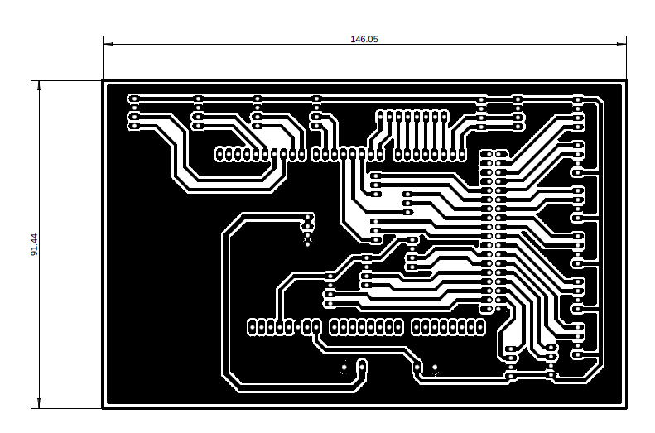

**Gambar 3 PCB** **Perancangan *Chassis* Robot**

Dalam penelitian ini, tujuan perancangan *chassis* robot menjadi esensial untuk mencapai kinerja maksimal. *Chassis* robot, sebagai struktur pendukung, dirancang dengan beberapa tujuan utama. Pertama, tujuan utamanya adalah meningkatkan manuverabilitas dan mobilitas robot, khususnya dalam konteks pergerakan *omnidirectional* yang memungkinkan pergerakan ke segala arah tanpa perlu berputar. Selanjutnya, stabilitas dan ketahanan chasis menjadi fokus penting untuk memastikan bahwa robot dapat bergerak dengan aman.

Bobot dan dimensi chasis juga menjadi pertimbangan penting, dengan upaya untuk meminimalkan bobot tanpa mengorbankan kekuatan dan memastikan bahwa dimensinya sesuai dengan kebutuhan praktis robot. Sementara itu, integrasi komponen elektronik menjadi fokus lainnya, di mana *chassis* harus dirancang untuk mendukung penempatan optimal sensor, aktuator, dan unit pengolah data.



**Gambar 4 Desain *Chassis* Bagian Bawah Dan Atas**



**Gambar 5 Desain *Chassis* Bagian Samping**

Bentuk desain dari *chassis* robot *omnidirectional* dalam penelitian ini dapat dilihat dengan memerhatikan Gambar 4 dan Gambar 5 yang dimana *chassis* tersebut didesain menggunakan aplikasi CorelDRAW.

***Invers* *Kinematic* Robot**

Berdasarkan *kinematic* yang telah dijelaskan, maka perancangan kinematik dari robot *omnidirectional* dengan tiga roda dapat di rancang dengan menggunakan Persamaan (2.1). *Invers kinematic* dalam perancangan ini digunakan untuk mendapatkan kecepatan dari setiap roda untuk melakukan pergerakan pada koordinat kartesian (X,Y), dari Persamaan (2.2) maka bentuk dari program untuk pergerakan robot dapat ditulis sebagai berikut:

1. Vm_kanan = (Vx * (cos(radians(30 + 90)))) + (Vy * sin(radians(30 + 90))) + (Vt / (3 * 0.1215));
2. Vm_kiri = (Vx * (cos(radians(150 + 90)))) + (Vy * sin(radians(150 + 90))) + (Vt / (3 * 0.1215));
3. Vm_belakang = (Vx * (cos(radians(270 + 90)))) + (Vy * sin(radians(270 + 90))) + (Vt / (3 * 0.1215));

**Konfigurasi CMPS14 pada *Invers* Kinematik**

Penggunaan sensor CMPS14 dalam konteks *invers* kinematik bertujuan untuk memungkinkan robot mengidentifikasi dan memahami arah hadapnya dengan lebih akurat. Ini berperan penting dalam menjadikan pergerakan robot menjadi lebih konsisten dan terkoordinasi. Dengan CMPS14, robot dapat secara *real time* memperoleh informasi tentang orientasi relatif terhadap arah magnetik Bumi, yang membantu dalam menentukan posisi relatif dan arah pergerakan. Hal ini mengurangi ketidakpastian dalam navigasi dan memungkinkan robot untuk tetap konsisten dalam menjalankan perintah yang melibatkan pergerakan ke titik-titik tertentu atau mengikuti arah tertentu.

Dengan demikian maka dapat dimodifikasi persamaan dari *invers* kinematik nya menjadi

$\left(\begin{matrix}{Vm}_{1} \\ {Vm}_{2} \\ {Vm}_{3}\end{matrix}\right)=\left(\begin{matrix}cos⁡(θ_{1}+\frac{π}{2}+θ) & sin(θ_{1}+\frac{π}{2}+θ) & 1/L \\ cos⁡(θ_{2}+\frac{π}{2}+θ) & sin(θ_{2}+\frac{π}{2}+θ) & 1/L \\ cos⁡(θ_{3}+\frac{π}{2}+θ) & sin(θ_{3}+\frac{π}{2}+θ) & 1/L\end{matrix}\right)\left(\begin{matrix}Vx \\ Vy \\ ω\end{matrix}\right)$……………..(3.1)

Pada Persamaan (3.1), dengan menambahkan nilai $θ$ terhadap konfigurasi sudut setiap rodanya maka dengan ini robot dapat lebih konsisten dalam melakukan pergerakan, maka dari itu bentuk dari programnya dapat dituliskan sebagai berikut:

1. Vm_kanan = (Vx * (cos(radians(30 + 90 + Theta)))) + (Vy * sin(radians(30 + 90 + Theta))) + (Vt / (3 * 0.1215));
2. Vm_kiri = (Vx * (cos(radians(150 + 90 + Theta)))) + (Vy * sin(radians(150 + 90 + Theta))) + (Vt / (3 * 0.1215));
3. Vm_belakang = (Vx * (cos(radians(270 + 90 + Theta)))) + (Vy * sin(radians(270 + 90 + Theta))) + (Vt / (3 * 0.1215));

**Variabel Pengujian**

Berikut adalah data yang ingin dikumpulkan dan dianalisis pada penelitian ini:

1. Menguji orientasi/arah hadap robot.
2. Menguji pergerakan robot menuju posisi yang diinginkan.
3. Menguji pergerakan robot menuju posisi yang diinginkan dengan menghindari halangan.

**Analisis Hasil**

Dalam penelitian ini, analisis hasil data yang dilakukan menggunakan metode kuantitatif, hal ini melibatkan penggunaan angka dan statistik untuk memahami pola, hubungan, dan signifikansi dalam data. Metode analisis dilakukan dengan membandingkan data pengukuran dari robot, data pengukuran manual dan data yang diharapkan. Data Analisa disajikan dengan tabel. Analisa yang dilakukan untuk mendapatkan nilai *mean absolute error* (MAE) atau nilai yang menunjukkan rata rata kesalahan (*error) absolute* antara hasil yang diharapkan/diinginkan dengan hasil pengukuran.

Secara rumus MAE dapat dijelaskan sebagai berikut:

$MAE=\frac{1}{n}\sum_{i=1}^{n}{\left|f_{i}-y_{i}\right|}$………………………………………………………(3.12)

Yang di mana $f_{i}$ adalah nilai hasil yang diharapkan atau dalam konteks penelitian ini merupakan posisi robot yang diharapkan yang dapat berupa koordinat (target), jarak antar koordinat ataupun orientasi dari robot tersebut, $y_{i}$ merupakan nilai sebenarnya dan dalam konteks penelitian ini merupakan hasil yang diukur secara robot (diperoleh dari nilai odometry) maupun secara nyata (diperoleh dari pengukuran menggunakan alat ukur). Proses pengukuran dari data yang diambil digunakan untuk mengetahui tingkat kestabilan dan juga ketepatan data yang diperoleh saat melakukan pengujian

**HASIL DAN PEMBAHASAN**

**Hasil Pengujian Gerak Robot Pada Sumbu Y**

Pada subbab ini, akan diuraikan hasil serangkaian pengujian pergerakan robot *omnidirectional* pada sumbu Y, baik tanpa adanya halangan maupun dengan adanya halangan. Hasil-hasil tersebut memberikan gambaran mendalam tentang kinerja robot dalam bergerak seiring dengan koordinat arah yang telah dirancang menggunakan metode odometri dan *potential field*. Data yang diperoleh dari pengujian mencakup hasil pengukuran pergerakan aktual serta hasil pengukuran pergerakan yang dilakukan oleh robot.

**Tabel 1 Data Gerakan Robot (X = 0, Y = 3000) Tanpa Halangan**

|  |  |  |  |  |  |  |  |  |  |  |  |
| --- | --- | --- | --- | --- | --- | --- | --- | --- | --- | --- | --- |
| No | Target (mm) | | | Terukur Nyata (mm) | | | Terukur Robot (mm) | | | Waktu (detik) | |
| X | Y | Jarak *Euclidean* | X | Y | Jarak *Euclidean* | X | Y | Jarak *Euclidean* |
| 1 | 0 | 3000 | 3000 | 20 | 3030 | 3030.07 | -18.02 | 3080.18 | 3080.23 | 11.17 | |
| 2 | 0 | 3000 | 3000 | -30 | 3010 | 3010.15 | -30.02 | 2987.01 | 2987.16 | 10.80 | |
| 3 | 0 | 3000 | 3000 | -50 | 3050 | 3050.41 | -16.64 | 3020.98 | 3021.03 | 10.82 | |
| 4 | 0 | 3000 | 3000 | -30 | 3050 | 3050.15 | -12.51 | 3037.89 | 3037.92 | 10.50 | |
| 5 | 0 | 3000 | 3000 | -20 | 2980 | 2980.07 | -35.10 | 2909.81 | 2910.02 | 10.68 | |
| 6 | 0 | 3000 | 3000 | -40 | 3030 | 3030.26 | -10.01 | 3056.67 | 3056.69 | 10.50 | |
| 7 | 0 | 3000 | 3000 | 0 | 3050 | 3050.00 | -20.33 | 3033.17 | 3033.24 | 10.45 | |
| 8 | 0 | 3000 | 3000 | 30 | 2940 | 2940.15 | 6.01 | 3009.66 | 3009.67 | 10.62 | |
| 9 | 0 | 3000 | 3000 | 20 | 2970 | 2970.07 | 14.02 | 2986.16 | 2986.19 | 10.73 | |
| 10 | 0 | 3000 | 3000 | 40 | 3000 | 3000.27 | 22.03 | 2962.65 | 2962.73 | 10.90 | |
| *Mean Absolute Error* | | | | 28 | 33 | 33.10 | 18.47 | 39.29 | 39.27 | Waktu Rata-Rata | 10.72 |

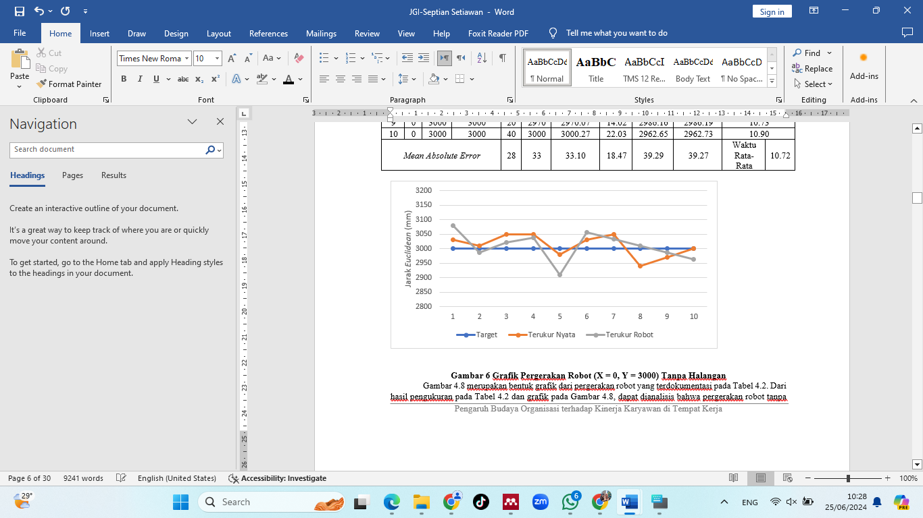

**Gambar 6 Grafik Pergerakan Robot (X = 0, Y = 3000) Tanpa Halangan**

Gambar 6 merupakan bentuk grafik dari pergerakan robot yang terdokumentasi pada Tabel 1. Dapat dianalisis bahwa pergerakan robot tanpa adanya halangan dari titik awal (X = 0, Y = 0) menuju tujuan (X = 0, Y = 3000) menghasilkan *Mean Absolute Error* (MAE) pada pengukuran nyata, nilai MAE untuk sumbu X adalah 28 mm, sumbu Y adalah 33 mm, dan Jarak *Euclidean* adalah 33,10 mm. Sementara itu, pada nilai yang diukur oleh robot, MAE yang tercatat adalah 18,47 mm untuk sumbu X, 39,29 mm untuk sumbu Y, dan Jarak *Euclidean* sebesar 39,27 mm.

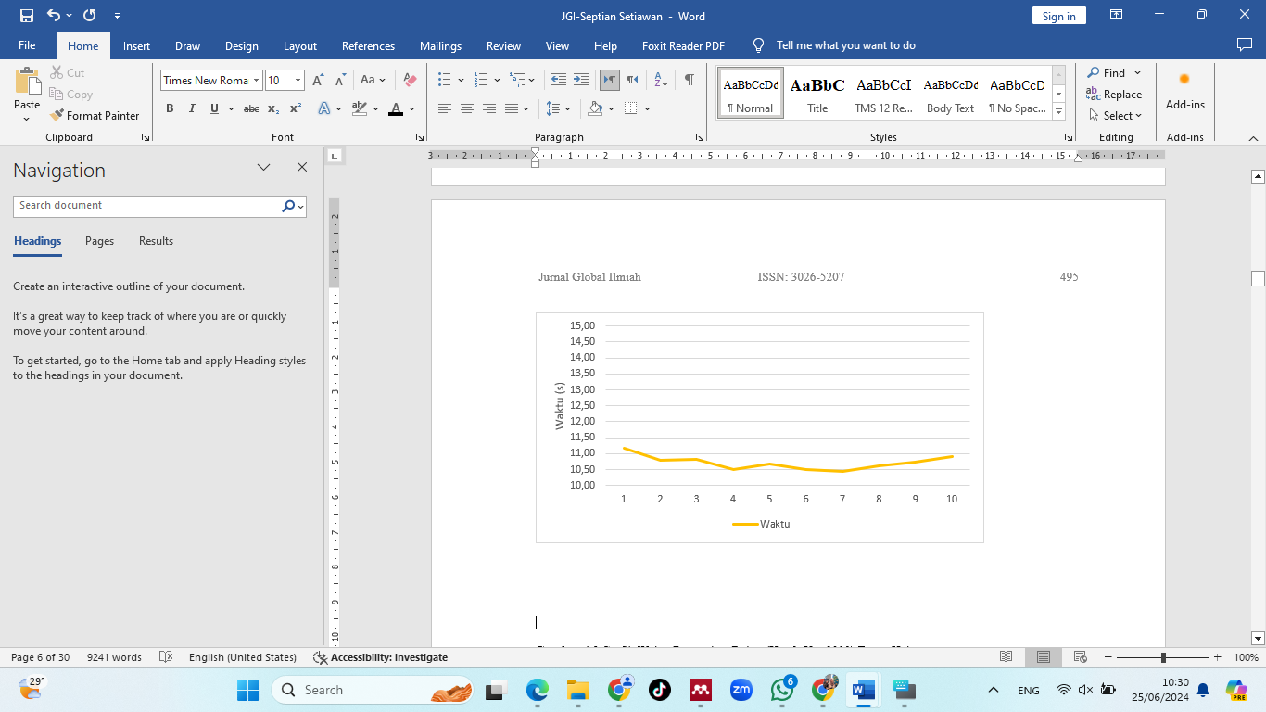

**Gambar 7 Grafik Waktu Pergerakan Robot (X = 0, Y = 3000) Tanpa Halangan**

Gambar 7 menggambarkan waktu dari masing masing pergerakan robot pada Tabel 1. Waktu rata-rata yang tercatat adalah 10,72 detik, dengan waktu tercepat mencapai 10,45 detik dan waktu terlama 11,17 detik.



**Gambar 8 Pergerakan Robot (X = 0, Y = 3000) Tanpa Halangan**

Gambar 8 menggambarkan pergerakan robot dari titik awal (X = 0, Y = 0) menuju koordinat (X = 0, Y = 3000) tanpa adanya halangan. Dengan tidak adanya halangan pergerakan robot dari titik (X = 0, Y = 0) akan langsung bergerak menuju titik (X = 0, Y = 3000) yang merupakan tujuan akhirnya.

**Tabel 2 Data Gerakan Robot (X = 0, Y = 3000) Dengan Halangan**

|  |  |  |  |  |  |  |  |  |  |  |  |
| --- | --- | --- | --- | --- | --- | --- | --- | --- | --- | --- | --- |
| No | Target (mm) | | | Terukur Nyata (mm) | | | Terukur Robot (mm) | | | Waktu (detik) | |
| X | Y | Jarak *Euclidean* | X | Y | Jarak *Euclidean* | X | Y | Jarak *Euclidean* |
| 1 | 0 | 3000 | 3000 | -80 | 3020 | 3021.06 | -10.15 | 2996.03 | 2996.05 | 13.33 | |
| 2 | 0 | 3000 | 3000 | -50 | 3030 | 3030.41 | -10.21 | 3103.83 | 3103.85 | 14.07 | |
| 3 | 0 | 3000 | 3000 | -30 | 2960 | 2960.15 | 3.28 | 2952.08 | 2952.08 | 14.38 | |
| 4 | 0 | 3000 | 3000 | -30 | 3050 | 3050.15 | 30.50 | 3080.91 | 3081.06 | 13.93 | |
| 5 | 0 | 3000 | 3000 | -40 | 3010 | 3010.27 | -18.50 | 2995.38 | 2995.44 | 13.41 | |
| 6 | 0 | 3000 | 3000 | -60 | 3040 | 3040.59 | -5.12 | 3000.30 | 3000.30 | 14.20 | |
| 7 | 0 | 3000 | 3000 | -40 | 3070 | 3070.26 | 2.88 | 3013.50 | 3013.50 | 14.50 | |
| 8 | 0 | 3000 | 3000 | -20 | 2980 | 2980.07 | -7.52 | 2963.82 | 2963.83 | 13.80 | |
| 9 | 0 | 3000 | 3000 | -30 | 2990 | 2990.15 | 13.81 | 2925.10 | 2925.13 | 13.70 | |
| 10 | 0 | 3000 | 3000 | -40 | 3070 | 3070.26 | 20.33 | 2933.38 | 2933.45 | 14.22 | |
| *Mean Absolute Error* | | | | 42 | 36 | 36.26 | 12.23 | 43.28 | 43.27 | Waktu Rata-Rata | 13.95 |

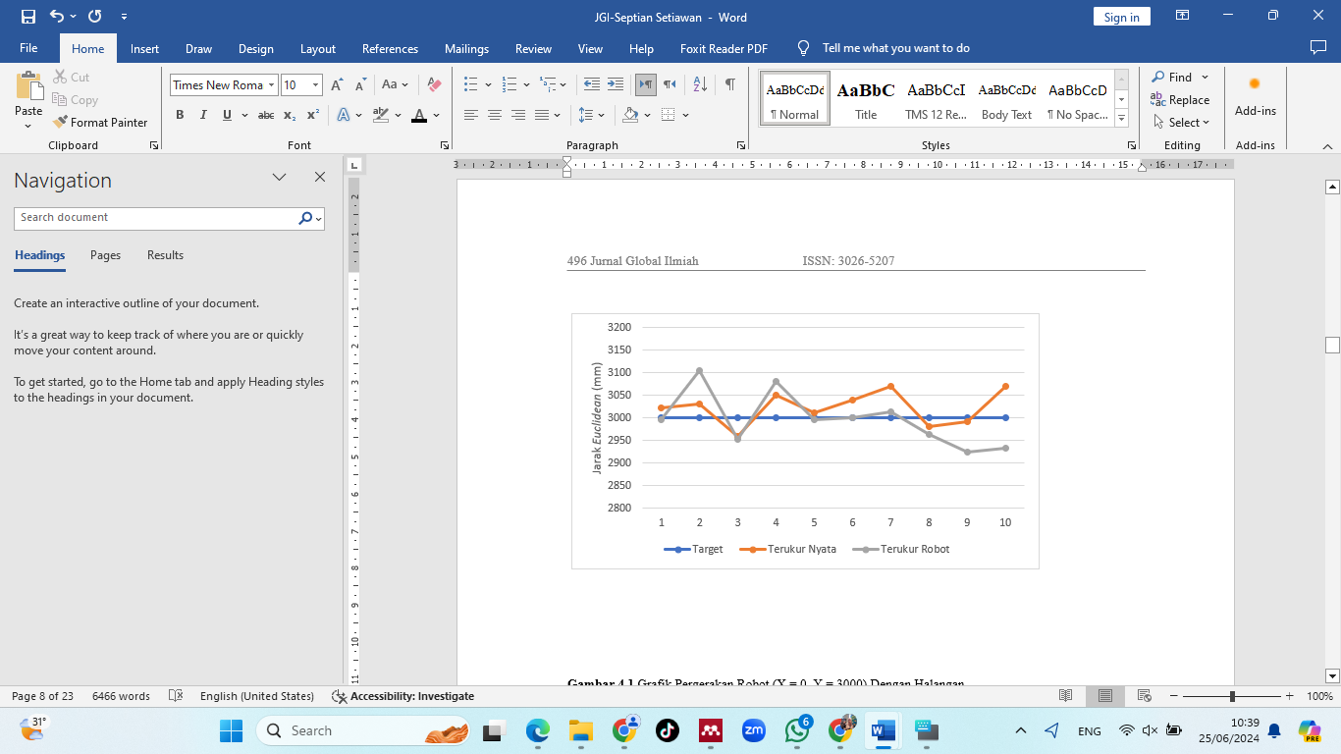

**Gambar 9 Grafik Pergerakan Robot (X = 0, Y = 3000) Dengan Halangan**

Gambar 9 merupakan bentuk grafik dari pergerakan robot yang terdokumentasi pada Tabel 2. Berdasarkan hasil pengukuran yang terdapat pada Tabel 2 dan grafik pada Gambar 9, pergerakan robot dalam mengatasi halangan dapat dianalisis. Pergerakan ini dimulai dari titik awal (X = 0, Y = 0) menuju titik tujuan (X = 0, Y = 3000). Pengukuran nyata menunjukkan perbedaan nilai MAE pada pengukuran dan nilai target, dengan 42 mm pada X, 36 mm pada Y, dan Jarak *Euclidean* sebesar 36,26 mm. Untuk pengukuran oleh robot, nilai MAE yang tercatat adalah 12,23 mm pada X, 43,28 mm pada Y, dan Jarak *Euclidean* sebesar 43,27 mm.

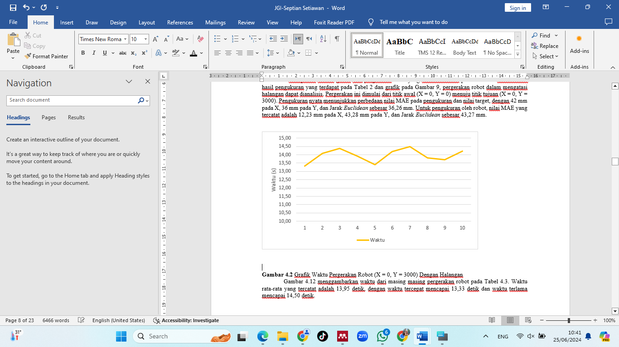

**Gambar 10** **Grafik Waktu Pergerakan Robot (X = 0, Y = 3000) Dengan Halangan**

Gambar 10 menggambarkan waktu dari masing masing pergerakan robot pada Tabel 9. Waktu rata-rata yang tercatat adalah 13,95 detik, dengan waktu tercepat mencapai 13,33 detik dan waktu terlama mencapai 14,50 detik.



**Gambar 11 Pergerakan Robot (X = 0, Y = 3000) Dengan Halangan**

Gambar 11 mengilustrasikan pergerakan robot dari titik awal (X = 0, Y = 0) menuju koordinat (X = 0, Y = 3000) dengan keberadaan halangan. Kehadiran halangan mengakibatkan perubahan dalam pergerakan robot, yang berbeda dengan pergerakan robot pada Gambar 4.10. Pergerakan robot dengan adanya halangan ini menyebabkan lintasan pergerakan robot mengalami modifikasi guna menghindari halangan tersebut.

Dengan memeriksa Tabel 1 dan Tabel 2, dapat disimpulkan bahwa terjadi peningkatan nilai MAE pada pergerakan robot ketika terdapat halangan. Pada pergerakan robot tanpa adanya halangan, nilai MAE pada pengukuran nyata jarak *Euclidean* tercatat 33,10 mm. Namun, pada pergerakan robot dengan adanya halangan, tercatat bahwa MAE meningkat menjadi 36,26 mm, menghasilkan selisih nilai sebesar 3,16 mm. Selain itu, terdapat peningkatan waktu rata-rata pada pergerakan robot dengan adanya halangan. Waktu rata-rata pergerakan tanpa halangan adalah 10,72 detik, sedangkan pada pergerakan dengan adanya halangan, waktu rata-rata meningkat menjadi 13,95 detik.

Secara keseluruhan, dapat disimpulkan bahwa terdapat peningkatan nilai MAE sebesar 3,16 mm dan peningkatan waktu rata-rata sebesar 3,23 detik pada pergerakan robot dengan adanya halangan dibandingkan dengan pergerakan tanpa halangan pada pergerakan robot dari (X = 0, Y = 0) ke tujuan (X = 0,Y = 3000).

**Tabel 3 Data Gerakan Robot (X = 0, Y = -3000) Tanpa Halangan**

|  |  |  |  |  |  |  |  |  |  |  |  |
| --- | --- | --- | --- | --- | --- | --- | --- | --- | --- | --- | --- |
| No | Target (mm) | | | Terukur Nyata (mm) | | | Terukur Robot (mm) | | | Waktu (detik) | |
| X | Y | Jarak *Euclidean* | X | Y | Jarak *Euclidean* | X | Y | Jarak *Euclidean* |
| 1 | 0 | -3000 | 3000 | 20 | -3040 | 3040.07 | -20.76 | -2965.92 | 2965.99 | 10.81 | |
| 2 | 0 | -3000 | 3000 | 10 | -3010 | 3010.02 | 0.51 | -3003.38 | 3003.38 | 10.74 | |
| 3 | 0 | -3000 | 3000 | 50 | -3010 | 3010.42 | -4.23 | -2937.32 | 2937.32 | 10.10 | |
| 4 | 0 | -3000 | 3000 | 40 | -3030 | 3030.26 | -8.45 | -3060.84 | 3060.85 | 10.51 | |
| 5 | 0 | -3000 | 3000 | 40 | -2950 | 2950.27 | 45.50 | -2992.27 | 2992.62 | 10.93 | |
| 6 | 0 | -3000 | 3000 | 60 | -3020 | 3020.60 | -15.20 | -2980.40 | 2980.44 | 10.20 | |
| 7 | 0 | -3000 | 3000 | 70 | -3040 | 3040.81 | 5.10 | -3010.52 | 3010.52 | 10.81 | |
| 8 | 0 | -3000 | 3000 | 30 | -2990 | 2990.15 | 12.20 | -3140.32 | 3140.34 | 10.93 | |
| 9 | 0 | -3000 | 3000 | 40 | -2980 | 2980.27 | 34.33 | -2993.95 | 2994.15 | 10.01 | |
| 10 | 0 | -3000 | 3000 | 10 | -3070 | 3070.02 | 15.32 | -2961.31 | 2961.35 | 10.34 | |
| *Mean Absolute Error* | | | | 37 | 30 | 30.15 | 16.16 | 38.39 | 38.32 | Waktu Rata-Rata | 10.54 |

Dari hasil pengukuran pada Tabel 3 dan grafik pada Gambar 12, dapat dianalisis bahwa data pergerakan robot tanpa adanya halangan dari titik awal (X = 0, Y = 0) menuju tujuan (X = 0, Y = -3000) memberikan nilai MAE pada pengukuran nyata, nilai MAE tersebut adalah X sebesar 37 mm, Y sebesar 30 mm, dan Jarak *Euclidean* sebesar 30,15 mm. Sementara itu, pada nilai yang terukur oleh robot, MAE yang tercatat adalah X sebesar 16,16 mm, Y sebesar 38,39 mm, dan Jarak *Euclidean* sebesar 38,32 mm.

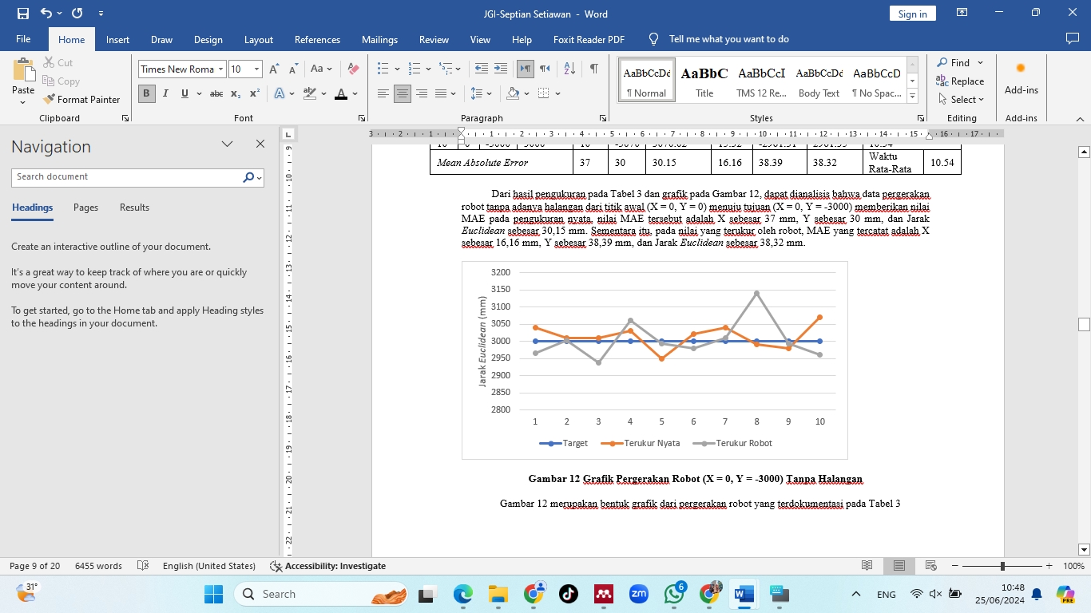

**Gambar 12 Grafik Pergerakan Robot (X = 0, Y = -3000) Tanpa Halangan**

Gambar 12 merupakan bentuk grafik dari pergerakan robot yang terdokumentasi pada Tabel 3

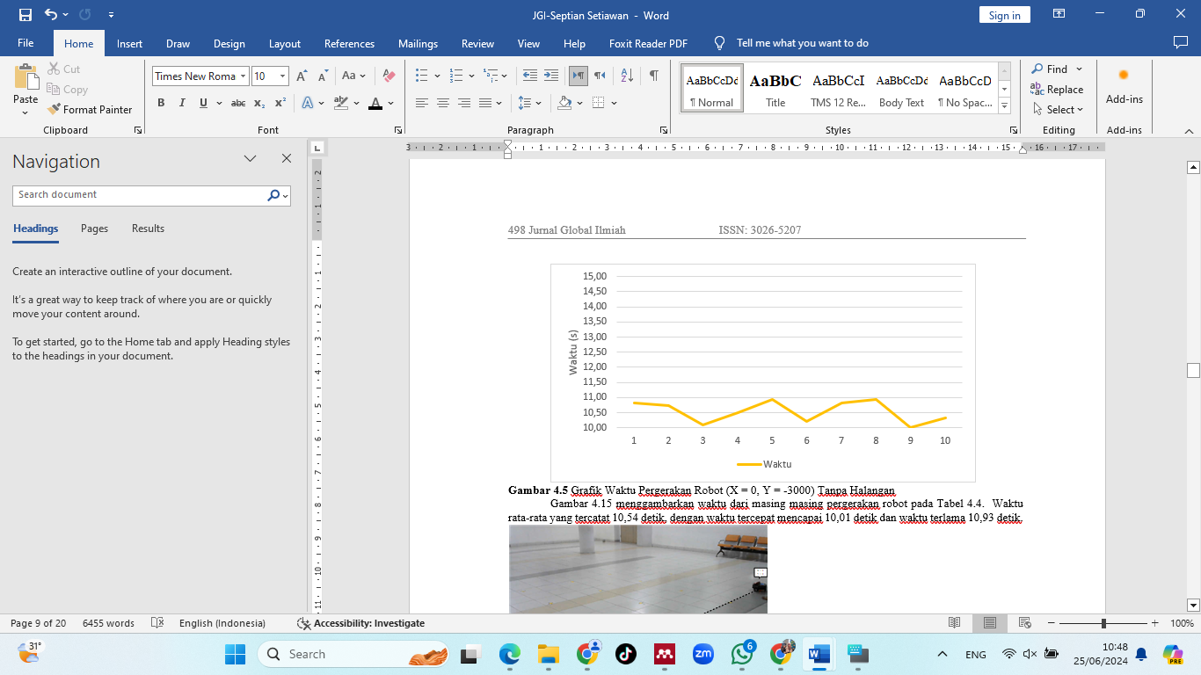

**Gambar 13 Grafik Waktu Pergerakan Robot (X = 0, Y = -3000) Tanpa Halangan**

Gambar 13 menggambarkan waktu dari masing masing pergerakan robot pada Tabel 4.4. Waktu rata-rata yang tercatat 10,54 detik, dengan waktu tercepat mencapai 10,01 detik dan waktu terlama 10,93 detik.



**Gambar 14 Pergerakan Robot (X = 0, Y = -3000) Tanpa Halangan**

Gambar 14 memberikan visualisasi pergerakan robot dari titik awal (X = 0, Y = 0) menuju koordinat (X = 0, Y = -3000) tanpa adanya halangan. Tanpa adanya halangan pergerakan robot dari titik (X = 0, Y = 0) akan langsung menuju titik (X = 0, Y = -3000) .

**Tabel 4 Data Gerakan Robot (X = 0, Y = -3000) Dengan Halangan**

|  |  |  |  |  |  |  |  |  |  |  |  |
| --- | --- | --- | --- | --- | --- | --- | --- | --- | --- | --- | --- |
| No | Target (mm) | | | Terukur Nyata (mm) | | | Terukur Robot (mm) | | | Waktu (detik) | |
| X | Y | Jarak *Euclidean* | X | Y | Jarak *Euclidean* | X | Y | Jarak *Euclidean* |
| 1 | 0 | -3000 | 3000 | 10 | -3010 | 3010.02 | 0.17 | -3081.12 | 3081.12 | 13.10 | |
| 2 | 0 | -3000 | 3000 | -50 | -2990 | 2990.42 | 33.42 | -3011.52 | 3011.71 | 13.27 | |
| 3 | 0 | -3000 | 3000 | 40 | -3050 | 3050.26 | 8.22 | -3020.02 | 3020.03 | 12.99 | |
| 4 | 0 | -3000 | 3000 | 50 | -2970 | 2970.42 | 28.96 | -2987.02 | 2987.16 | 14.13 | |
| 5 | 0 | -3000 | 3000 | 70 | -2930 | 2930.84 | -1.08 | -2908.96 | 2908.96 | 14.01 | |
| 6 | 0 | -3000 | 3000 | 40 | -3060 | 3060.26 | 10.20 | -3070.80 | 3070.82 | 13.88 | |
| 7 | 0 | -3000 | 3000 | 10 | *-3040* | 3040.02 | *20.33* | *-3033.12* | 3033.19 | 13.89 | |
| 8 | 0 | -3000 | 3000 | 30 | -2960 | 2960.15 | 34.12 | -3113.70 | 3113.89 | 14.28 | |
| 9 | 0 | -3000 | 3000 | -40 | -2940 | 2940.27 | -31.41 | -2980.90 | 2981.07 | 13.82 | |
| 10 | 0 | -3000 | 3000 | -10 | -3020 | 3020.02 | -41.90 | -2950.40 | 2950.70 | 14.11 | |
| *Mean Absolute Error* | | | | 35 | 39 | 38.85 | 20.98 | 50.30 | 50.29 | Waktu Rata-Rata | 13.75 |

Berdasarkan hasil pengukuran yang terdapat pada Tabel 4 dan grafik pada Gambar 14, dapat dianalisis pergerakan robot dengan adanya halangan yang diawali dari titik (X = 0, Y = 0) menuju tujuan (X = 0, Y = -3000). Hasil pengukuran nyata menunjukkan nilai MAE dengan nilai X sebesar 35 mm, Y sebesar 39 mm, dan Jarak *Euclidean* sebesar 38,85 mm. Pada pengukuran yang dilakukan oleh robot, tercatat nilai MAE dengan X sebesar 20,98 mm, Y sebesar 50,30 mm, dan Jarak *Euclidean* sebesar 50,29 mm.

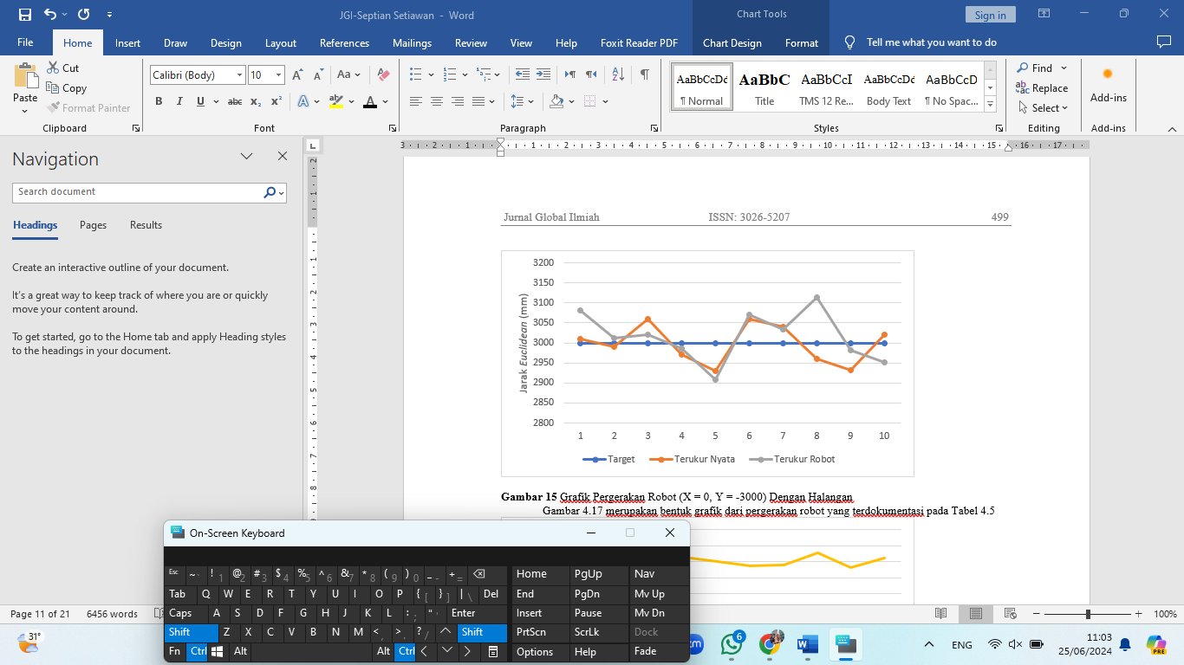

**Gambar 15 Grafik Pergerakan Robot (X = 0, Y = -3000) Dengan Halangan**

Gambar 15 merupakan bentuk grafik dari pergerakan robot yang terdokumentasi pada Tabel 4.

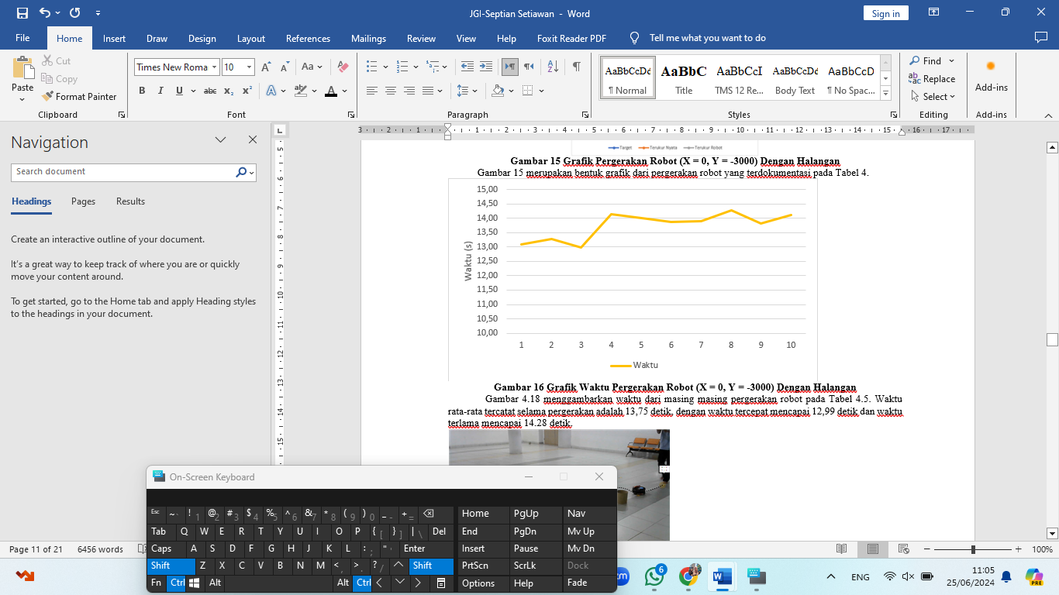

**Gambar 16 Grafik Waktu Pergerakan Robot (X = 0, Y = -3000) Dengan Halangan**

Gambar 16 menggambarkan waktu dari masing masing pergerakan robot pada Tabel 4. Waktu rata-rata tercatat selama pergerakan adalah 13,75 detik, dengan waktu tercepat mencapai 12,99 detik dan waktu terlama mencapai 14.28 detik.



**Gambar 17 Pergerakan Robot (X = 0, Y = -3000) Dengan Halangan**

Gambar 17 memperlihatkan pergerakan robot dari titik awal (X = 0, Y = 0) menuju koordinat (X = 0, Y = -3000) dengan adanya halangan. Kehadiran halangan membuat pergerakan robot mengalami perubahan, berbeda dengan pergerakan robot pada Gambar 16, pergerakan robot dengan adanya halangan ini menyebabkan lintasan dari pergerakan robot mengalami modifikasi untuk menghindari halangan tersebut.

Dapat disimpulkan bahwa terjadi peningkatan nilai MAE pada pergerakan robot ketika terdapat halangan. Pada pergerakan robot tanpa adanya halangan, nilai MAE pada pengukuran nyata jarak *Euclidean* adalah 30,15 mm. Namun, pada pergerakan robot dengan adanya halangan, tercatat bahwa MAE meningkat menjadi 38,85, mm. Selisih nilai antara keduanya adalah 8,70 mm. Selain itu, terdapat peningkatan waktu rata-rata pada pergerakan robot dengan adanya halangan. Waktu rata-rata pergerakan tanpa halangan adalah 10,54 detik, sedangkan pada pergerakan dengan adanya halangan, waktu rata-rata meningkat menjadi 13,75 detik.

Jadi, secara keseluruhan, terdapat peningkatan nilai MAE sebesar 8,70 mm dan peningkatan waktu rata-rata sebesar 3,21 detik pada pergerakan robot dengan adanya halangan dibandingkan dengan pergerakan tanpa halangan untuk pergerakan robot dari titik (X = 0, Y = 0) ke tujuan (X = 0,Y = -3000).

**Hasil Pengujian Gerak Robot Pada Sumbu X**

Sub-bab ini menguraikan serangkaian pengujian pergerakan robot *omnidirectional* pada sumbu X, baik dengan keberadaan halangan maupun tanpa halangan.

**Tabel 5 Data Gerakan Robot (X = 3000, Y = 0) Tanpa Halangan**

|  |  |  |  |  |  |  |  |  |  |  |  |
| --- | --- | --- | --- | --- | --- | --- | --- | --- | --- | --- | --- |
| No | Target (mm) | | | Terukur Nyata (mm) | | | Terukur Robot (mm) | | | Waktu (detik) | |
| X | Y | Jarak *Euclidean* | X | Y | Jarak *Euclidean* | X | Y | Jarak *Euclidean* |
| 1 | 3000 | 0 | 3000 | 2980 | 10 | 2980.02 | 2944.95 | -25.78 | 2945.06 | 11.14 | |
| 2 | 3000 | 0 | 3000 | 2970 | -10 | 2970.02 | 2988.51 | -16.72 | 2988.56 | 10.86 | |
| 3 | 3000 | 0 | 3000 | 2990 | -80 | 2991.07 | 2997.18 | -21.23 | 2997.26 | 11.65 | |
| 4 | 3000 | 0 | 3000 | 2980 | 30 | 2980.15 | 2944.38 | 26.12 | 2944.50 | 10.81 | |
| 5 | 3000 | 0 | 3000 | 3010 | 10 | 3010.02 | 2936.06 | 7.82 | 2936.07 | 10.66 | |
| 6 | 3000 | 0 | 3000 | 3060 | 40 | 3060.26 | 2993.11 | 11.34 | 2993.13 | 11.11 | |
| 7 | 3000 | 0 | 3000 | 3040 | -50 | 3040.41 | 2956.12 | 21.56 | 2956.20 | 10.33 | |
| 8 | 3000 | 0 | 3000 | 2950 | -40 | 2950.27 | 2977.77 | 20.13 | 2977.84 | 10.58 | |
| 9 | 3000 | 0 | 3000 | 2960 | -40 | 2960.27 | 2941.31 | 10.34 | 2941.33 | 10.98 | |
| 10 | 3000 | 0 | 3000 | 2950 | 10 | 2950.02 | 3010.01 | -10.45 | 3010.03 | 10.34 | |
| *Mean Absolute Error* | | | | 33 | 32 | 32.89 | 33.06 | 17.15 | 33.01 | Waktu Rata-Rata | 10.85 |

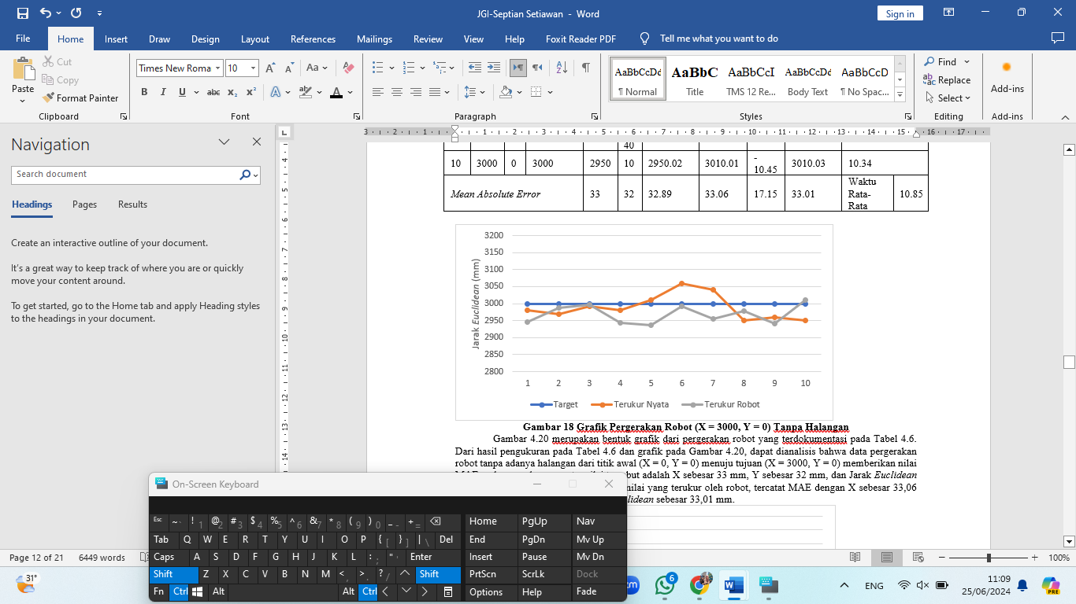

**Gambar 18 Grafik Pergerakan Robot (X = 3000, Y = 0) Tanpa Halangan**

Gambar 18 merupakan bentuk grafik dari pergerakan robot yang terdokumentasi pada Tabel 5. Dari hasil pengukuran pada Tabel 5 dan grafik pada Gambar 18, dapat dianalisis bahwa data pergerakan robot tanpa adanya halangan dari titik awal (X = 0, Y = 0) menuju tujuan (X = 3000, Y = 0) memberikan nilai MAE pada pengukuran nyata, nilai tersebut adalah X sebesar 33 mm, Y sebesar 32 mm, dan Jarak *Euclidean* sebesar 32,89 mm. Sementara itu, pada nilai yang terukur oleh robot, tercatat MAE dengan X sebesar 33,06 mm, Y sebesar 17,15 mm, dan Jarak *Euclidean* sebesar 33,01 mm.

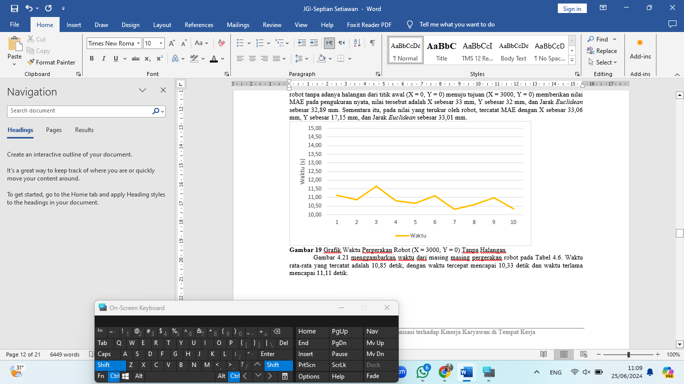

**Gambar 19 Grafik Waktu Pergerakan Robot (X = 3000, Y = 0) Tanpa Halangan**

Gambar 19 menggambarkan waktu dari masing masing pergerakan robot pada Tabel 5. Waktu rata-rata yang tercatat adalah 10,85 detik, dengan waktu tercepat mencapai 10,33 detik dan waktu terlama mencapai 11,11 detik.

**Top of Form**



**Gambar 20 Pergerakan Robot (X = 3000, Y = 0) Tanpa Halangan**

Gambar 20 memberikan visualisasi pergerakan robot dari titik awal (X = 0, Y = 0) menuju koordinat (X = 3000, Y = 0) tanpa adanya halangan. Tanpa adanya halangan robot akan bergerak (X = 0, Y = 0) langsung menuju titik (X = 3000, Y = 0) tanpa melakukan putaran atau belokan.

**Tabel 6 Data Gerakan Robot (X = 3000, Y = 0) Dengan Halangan**

|  |  |  |  |  |  |  |  |  |  |  |  |
| --- | --- | --- | --- | --- | --- | --- | --- | --- | --- | --- | --- |
| No | Target (mm) | | | Terukur Nyata (mm) | | | Terukur Robot (mm) | | | Waktu (detik) | |
| X | Y | Jarak *Euclidean* | X | Y | Jarak *Euclidean* | X | Y | Jarak *Euclidean* |
| 1 | 3000 | 0 | 3000 | 2980 | 40 | 2980.27 | 2997.50 | 23.51 | 2997.59 | 11.85 | |
| 2 | 3000 | 0 | 3000 | 2960 | 20 | 2960.07 | 2970.45 | 19.56 | 2970.51 | 12.63 | |
| 3 | 3000 | 0 | 3000 | 2940 | -80 | 2941.09 | 2944.86 | -19.31 | 2944.92 | 12.87 | |
| 4 | 3000 | 0 | 3000 | 2920 | 70 | 2920.84 | 2946.57 | -11.27 | 2946.59 | 11.85 | |
| 5 | 3000 | 0 | 3000 | 2990 | 10 | 2990.02 | 2959.69 | 16.05 | 2959.73 | 11.73 | |
| 6 | 3000 | 0 | 3000 | 2930 | 40 | 2930.27 | 3091.22 | -22.33 | 3091.30 | 11.99 | |
| 7 | 3000 | 0 | 3000 | 2940 | -50 | 2940.43 | 2955.21 | -13.21 | 2955.24 | 12.56 | |
| 8 | 3000 | 0 | 3000 | 2930 | 80 | 2931.09 | 3060.01 | 3.33 | 3060.01 | 12.65 | |
| 9 | 3000 | 0 | 3000 | 2940 | -30 | 2940.15 | 2931.12 | 24.32 | 2931.22 | 12.81 | |
| 10 | 3000 | 0 | 3000 | 2960 | 80 | 2961.08 | 3083.99 | 23.12 | 3084.08 | 12.56 | |
| Mean Absolute Error | | | | 51 | 50 | 50.47 | 52.98 | 17.60 | 52.96 | Waktu Rata-Rata | 12.35 |

**Gambar 21 Grafik Pergerakan Robot (X = 3000, Y = 0) Dengan Halangan**

Gambar 21 merupakan bentuk grafik dari pergerakan robot yang terdokumentasi pada Tabel 6. Berdasarkan hasil pengukuran yang terdapat pada Tabel 6 dan grafik pada Gambar 21, dapat dianalisis pergerakan robot dengan adanya halangan yang diawali dari titik (X = 0, Y = 0) menuju tujuan (X = 3000, Y = 0). Hasil pengukuran nyata menunjukkan nilai MAE dengan nilai X sebesar 51 mm, Y sebesar 50 mm, dan Jarak *Euclidean* sebesar 50,47 mm. Pada pengukuran yang dilakukan oleh robot, tercatat MAE dengan X sebesar 52,98 mm, Y sebesar 17,60 mm, dan Jarak *Euclidean* sebesar 52,96 mm.

**Gambar 22 Grafik Waktu Pergerakan Robot (X = 3000, Y = 0) Dengan Halangan**

Gambar 22 menggambarkan waktu dari masing masing pergerakan robot pada Tabel 6. Waktu rata-rata tercatat adalah 12,35 detik, dengan waktu tercepat mencapai 11,73 detik dan waktu terlama mencapai 12.87 detik.Top of Form



**Gambar 23 Pergerakan Robot (X = 3000, Y = 0) Dengan Halangan**

Gambar 23 memperlihatkan pergerakan robot dari titik awal (X = 0, Y = 0) menuju koordinat (X = 3000, Y = 0) dengan adanya halangan.

Dengan mengamati Tabel 6 dan Tabel 7, dapat disimpulkan bahwa terjadi peningkatan nilai MAE pada pergerakan robot ketika terdapat halangan. Pada pergerakan robot tanpa adanya halangan, nilai MAE pada pengukuran nyata jarak *Euclidean* adalah 32,89 mm. Namun, pada pergerakan robot dengan adanya halangan, tercatat bahwa MAE meningkat menjadi 50,47 mm. Selisih nilai antara keduanya adalah 17,58 mm. Selain itu, terdapat peningkatan waktu rata-rata pada pergerakan robot dengan adanya halangan. Waktu rata-rata pergerakan tanpa halangan adalah 10,85 detik, sedangkan pada pergerakan dengan adanya halangan, waktu rata-rata meningkat menjadi 12,35 detik.

Secara keseluruhan, terdapat peningkatan nilai MAE sebesar 17,58 mm dan peningkatan waktu rata-rata sebesar 1,5 detik pada pergerakan robot dengan adanya halangan dibandingkan dengan pergerakan tanpa halangan, untuk pergerakan robot dari titik (X = 0, Y = 0) ke tujuan (X = 3000, Y = 0).

**Tabel 7 Data Gerakan Robot (X = -3000, Y = 0) Tanpa Halangan**

|  |  |  |  |  |  |  |  |  |  |  |  |
| --- | --- | --- | --- | --- | --- | --- | --- | --- | --- | --- | --- |
| No | Target (mm) | | | Terukur Nyata (mm) | | | Terukur Robot (mm) | | | Waktu (detik) | |
| X | Y | Jarak *Euclidean* | X | Y | Jarak *Euclidean* | X | Y | Jarak *Euclidean* |
| 1 | -3000 | 0 | 3000 | -2970 | 30 | 2970.15 | -3005.82 | 28.01 | 3005.95 | 10.96 | |
| 2 | -3000 | 0 | 3000 | -2980 | -40 | 2980.27 | -2977.88 | -6.66 | 2977.89 | 10.24 | |
| 3 | -3000 | 0 | 3000 | -3010 | -10 | 3010.02 | -3069.64 | -16.86 | 3069.69 | 10.75 | |
| 4 | -3000 | 0 | 3000 | -2980 | -30 | 2980.15 | -2986.72 | 20.42 | 2986.79 | 10.54 | |
| 5 | -3000 | 0 | 3000 | -3000 | -40 | 3000.27 | -2970.05 | -20.04 | 2970.12 | 11.30 | |
| 6 | -3000 | 0 | 3000 | -2990 | -35 | 2990.20 | -3000.10 | 25.30 | 3000.21 | 10.80 | |
| 7 | -3000 | 0 | 3000 | -2980 | 40 | 2980.27 | -2930.20 | 30.60 | 2930.36 | 10.45 | |
| 8 | -3000 | 0 | 3000 | -2970 | -50 | 2970.42 | -2988.34 | -35.60 | 2988.55 | 10.60 | |
| 9 | -3000 | 0 | 3000 | -2960 | -30 | 2960.15 | -2981.30 | 45.30 | 2981.64 | 10.77 | |
| 10 | -3000 | 0 | 3000 | -2950 | -40 | 2950.27 | -2929.99 | 33.10 | 2930.18 | 10.23 | |
| *Mean Absolute Error* | | | | 23 | 34.5 | 22.84 | 31.11 | 26.19 | 31.03 | Waktu Rata-Rata | 10.66 |

Berdasarkan hasil pengukuran yang terdapat pada Tabel 7 dan grafik pada Gambar 23, dapat dianalisis pergerakan robot tanpa adanya halangan yang diawali dari titik (X = 0, Y = 0) menuju tujuan (X = -3000, Y = 0). Hasil pengukuran nyata menunjukkan nilai MAE dengan nilai X sebesar 23 mm, Y sebesar 34,5 mm, dan Jarak *Euclidean* sebesar 22,84 mm. Pada pengukuran yang dilakukan oleh robot, tercatat MAE dengan X sebesar 31,11 mm, Y sebesar 26,19 mm, dan Jarak *Euclidean* sebesar 31,04 mm.

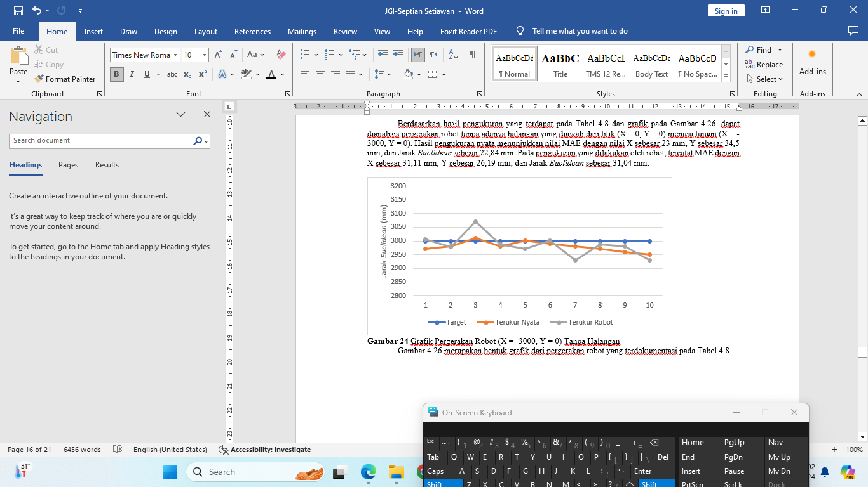

**Gambar 24 Grafik Pergerakan Robot (X = -3000, Y = 0) Tanpa Halangan**

Gambar 24 merupakan bentuk grafik dari pergerakan robot yang terdokumentasi pada Tabel 7.

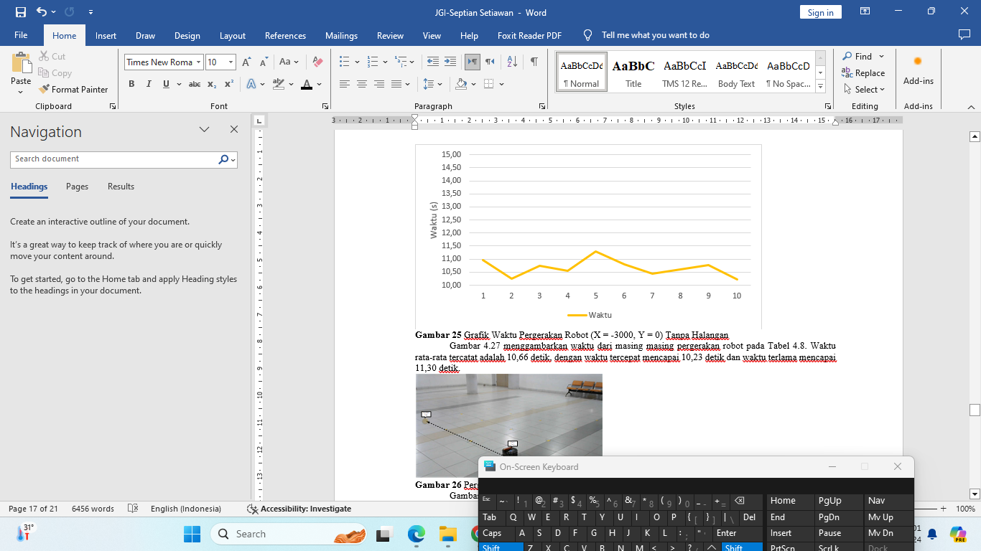

**Gambar 25 Grafik Waktu Pergerakan Robot (X = -3000, Y = 0) Tanpa Halangan**

Gambar 25 menggambarkan waktu dari masing masing pergerakan robot pada Tabel 7. Waktu rata-rata tercatat adalah 10,66 detik, dengan waktu tercepat mencapai 10,23 detik dan waktu terlama mencapai 11,30 detik.



**Gambar 26 Pergerakan Robot (X = -3000, Y = 0) Tanpa Halangan**

Gambar 26 menggambarkan pergerakan robot dari titik awal (X = 0, Y = 0) menuju koordinat (X = -3000, Y = 0) tanpa halangan.

**Tabel 8 Data Gerakan Robot (X = -3000, Y = 0) Dengan Halangan**

|  |  |  |  |  |  |  |  |  |  |  |  |
| --- | --- | --- | --- | --- | --- | --- | --- | --- | --- | --- | --- |
| No | Target (mm) | | | Terukur Nyata (mm) | | | Terukur Robot (mm) | | | Waktu (detik) | |
| X | Y | Jarak *Euclidean* | X | Y | Jarak *Euclidean* | X | Y | Jarak *Euclidean* |
| 1 | -3000 | 0 | 3000 | -2930 | 20 | 2930.07 | -2965.78 | -8.72 | 2965.79 | 12.19 | |
| 2 | -3000 | 0 | 3000 | -2960 | -40 | 2960.27 | -2959.12 | 2.26 | 2959.12 | 12.32 | |
| 3 | -3000 | 0 | 3000 | -2990 | -40 | 2990.27 | -2965.01 | 10.21 | 2965.03 | 11.86 | |
| 4 | -3000 | 0 | 3000 | -2950 | -80 | 2951.08 | -2949.40 | -12.37 | 2949.43 | 12.91 | |
| 5 | -3000 | 0 | 3000 | -2940 | -70 | 2940.83 | -2925.22 | -20.14 | 2925.29 | 12.39 | |
| 6 | -3000 | 0 | 3000 | -2910 | 30 | 2910.15 | -3091.11 | -21.33 | 3091.18 | 12.11 | |
| 7 | -3000 | 0 | 3000 | -2960 | *50* | 2960.42 | -2930.12 | *10.30* | 2930.14 | 13.01 | |
| 8 | -3000 | 0 | 3000 | -2920 | 40 | 2920.27 | -3033.30 | 3.20 | 3033.30 | 11.93 | |
| 9 | -3000 | 0 | 3000 | -2950 | 60 | 2950.61 | -3041.50 | -11.21 | 3041.52 | 12.56 | |
| 10 | -3000 | 0 | 3000 | -2930 | 80 | 2931.09 | -3101.23 | 1.00 | 3101.23 | 12.31 | |
| *Mean Absolute Error* | | | | 56 | 51 | 55.49 | 57.25 | 10.07 | 57.24 | Waktu Rata-Rata | 12.36 |

Berdasarkan hasil pengukuran yang terdapat pada Tabel 8 dan grafik pada Gambar 26, dapat dianalisa pergerakan robot dengan adanya halangan yang diawali dari titik (X = 0, Y = 0) menuju tujuan (X = -3000, Y = 0) memberikan nilai MAE pada pengukuran nyata, dengan nilai X sebesar 56 mm, Y sebesar 51 mm, dan Jarak *Euclidean* sebesar 55,49 mm. Pada pengukuran yang dilakukan oleh robot, MAE yang diperoleh yaitu X sebesar 57,25 mm, Y sebesar 10,07 mm, dan Jarak *Euclidean* sebesar 57,24 mm.

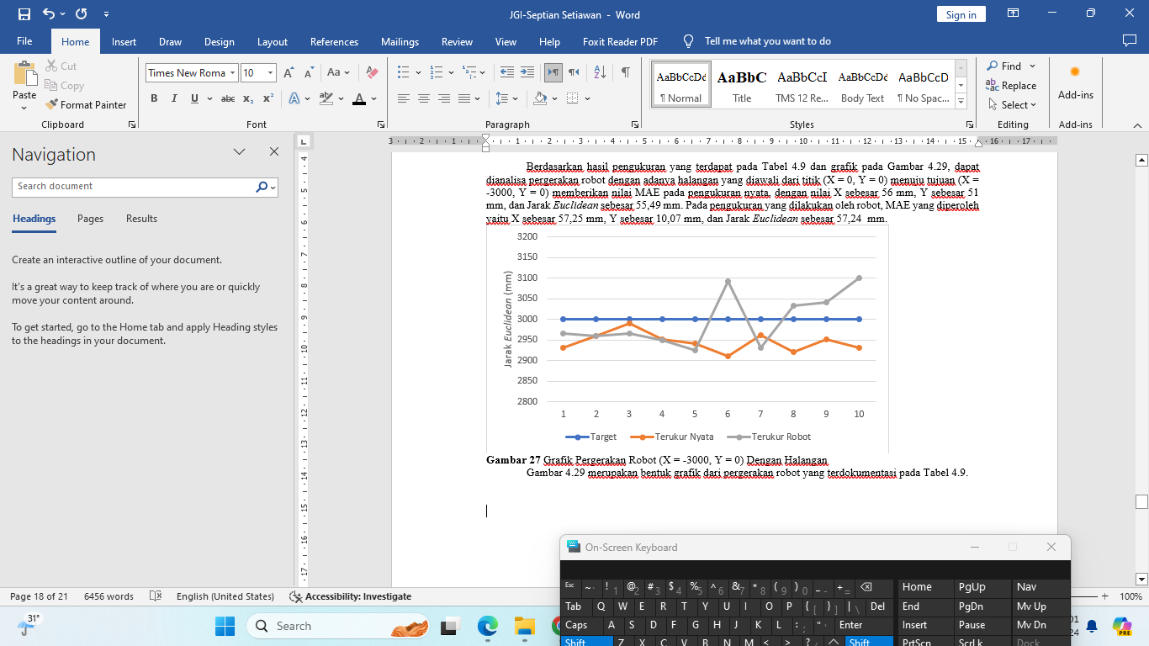

**Gambar 27 Grafik Pergerakan Robot (X = -3000, Y = 0) Dengan Halangan**

Gambar 27 merupakan bentuk grafik dari pergerakan robot yang terdokumentasi pada Tabel 4.9.

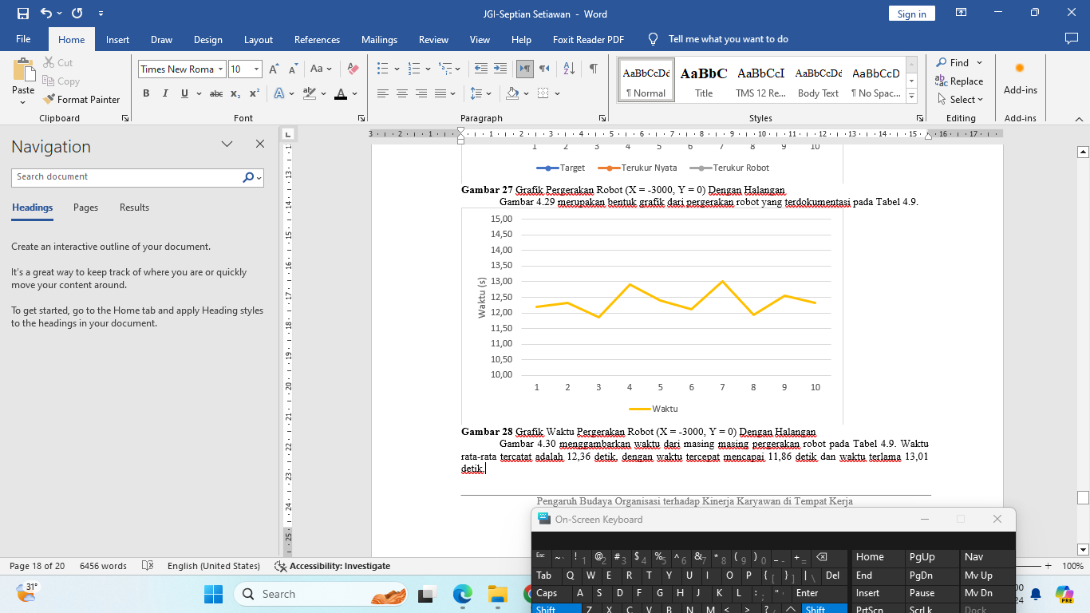

**Gambar 28 Grafik Waktu Pergerakan Robot (X = -3000, Y = 0) Dengan Halangan**

Gambar 28 menggambarkan waktu dari masing masing pergerakan robot pada Tabel 8. Waktu rata-rata tercatat adalah 12,36 detik, dengan waktu tercepat mencapai 11,86 detik dan waktu terlama 13,01 detik.



**Gambar 29 Pergerakan Robot (X = -3000, Y = 0) Dengan Halangan**

Gambar 29 memperlihatkan pergerakan robot dari titik awal (X = 0, Y = 0) menuju koordinat (X = -3000, Y = 0) dengan adanya halangan.

Dengan mengamati Tabel 8 dan Tabel 7, dapat disimpulkan bahwa terjadi peningkatan nilai MAE pada pergerakan robot ketika terdapat halangan. Pada pergerakan robot tanpa adanya halangan, nilai MAE pada pengukuran nyata jarak *Euclidean* adalah 22,84 mm. Namun, pada pergerakan robot dengan adanya halangan, tercatat bahwa MAE meningkat menjadi 55,49 mm. Selisih nilai antara keduanya adalah 33,05 mm. Selain itu, terdapat peningkatan waktu rata-rata pada pergerakan robot dengan adanya halangan. Waktu rata-rata pergerakan tanpa halangan adalah 10,66 detik, sedangkan pada pergerakan dengan adanya halangan, waktu rata-rata meningkat menjadi 12,36 detik.

Secara keseluruhan, terdapat peningkatan nilai MAE sebesar 33,05 mm dan peningkatan waktu rata-rata sebesar 1,7 detik pada pergerakan robot dengan adanya halangan dibandingkan dengan pergerakan tanpa halangan, untuk pergerakan robot dari titik (X = 0, Y = 0) ke tujuan (X = -3000, Y = 0).

**Hasil Pengujian Gerak Robot Membentuk Pola**

Berikut adalah hasil pengujian gerakan robot yang membentuk pola, yang dimana pada subbab ini akan dibagi menjadi dua bagian yaitu gerakan membentuk pola segitiga dan membentuk pola persegi.

**Tabel 9 Data Gerakan Robot Pola Segitiga Tanpa Halangan Terukur Nyata**

|  |  |  |  |  |  |  |  |  |  |  |  |  |  |  |
| --- | --- | --- | --- | --- | --- | --- | --- | --- | --- | --- | --- | --- | --- | --- |
| No | Target (mm) | | | | | | Terukur Nyata (mm) | | | | | | Waktu (detik) | |
| 1 | | 2 | | 3 | | 1 | | 2 | | 3 | |
| X | Y | X | Y | X | Y | X | Y | X | Y | X | Y |
| 1 | 3000 | 0 | 3000 | 3000 | 0 | 0 | 2940 | 50 | 3090 | 2930 | -150 | 140 | 36.77 | |
| 2 | 3000 | 0 | 3000 | 3000 | 0 | 0 | 2930 | 40 | 2860 | 2940 | 20 | -100 | 38.04 | |
| 3 | 3000 | 0 | 3000 | 3000 | 0 | 0 | 2890 | 60 | 2940 | 2990 | -40 | 80 | 37.81 | |
| 4 | 3000 | 0 | 3000 | 3000 | 0 | 0 | 2920 | -30 | 3120 | 2910 | 50 | 50 | 36.98 | |
| 5 | 3000 | 0 | 3000 | 3000 | 0 | 0 | 2910 | 80 | 3080 | 2940 | 80 | -100 | 38.12 | |
| 6 | 3000 | 0 | 3000 | 3000 | 0 | 0 | 2950 | 120 | 2910 | 2830 | 130 | 100 | 38.11 | |
| 7 | 3000 | 0 | 3000 | 3000 | 0 | 0 | 3000 | 110 | 2930 | 2810 | 150 | 120 | 37.7 | |
| 8 | 3000 | 0 | 3000 | 3000 | 0 | 0 | 3010 | -30 | 2860 | 2890 | -130 | 30 | 38.2 | |
| 9 | 3000 | 0 | 3000 | 3000 | 0 | 0 | 2900 | 120 | 2840 | 2930 | 20 | 40 | 36.83 | |
| 10 | 3000 | 0 | 3000 | 3000 | 0 | 0 | 2880 | 20 | 3100 | 2900 | 40 | 100 | 37.31 | |
| Mean Absolute Error | | | | | | | 69 | 66 | 105 | 93 | 81 | 86 | Waktu Rata Rata | 37.59 |

**KESIMPULAN**

Pada penelitian ini dapat disimpulkan bahwa Perancangan dan implementasi robot tiga roda *omnidirectional* memberikan hasil yang positif yang dimana robot mampu bergerak kesegala arah tanpa perlu berbelok. Metode odometry mampu melacak posisi dari robot dalam bentuk koordinat kartesian (X,Y) Metode *potensial field* berfungsi dengan baik untuk navigasi robot agar tidak terjadi tabrakan. Hasil dari pengukuran pergerakan robot menggunakan alat ukur memberikan error posisi terbesar mencapai 0.134 m. Hasil dari pegunkuran pergerakan robot yang diperoleh dari odometri memberikan error posisi terbesar mencapai 0.09122 m.

**REFERENSI**

I. Suwanda, E. Derdian M, and F. Lubis, “Rancang Bangun Robot Omni Wheel Penyedot Debu Menggunakan Sensor Accelerometer Berbasis Mikrokontroler ATMega16”.

D. Uddin Rijalussalam, un Budiyanto, and A. Mayub, “Trajectory Tracking pada Robot Omni dengan Metode Odometry,” *JNTETI*, vol. 8, no. 1, pp. 35–44, 2019.

Iswanto *et al.*, “PID-based with Odometry for Trajectory Tracking Control on Four-wheel Omnidirectional Covid-19 Aromatherapy Robot,” *Emerging Science Journal*, vol. 5, no. Special issue, pp. 157–181, Nov. 2021, doi: 10.28991/esj-2021-SPER-13.

D. Uddin Rijalussalam, un Budiyanto, and A. Mayub, “Trajectory Tracking pada Robot Omni dengan Metode Odometry,” *JNTETI*, vol. 8, no. 1, pp. 35–44, 2019.

F. WAHAB, “Metode Potential Field sebagai Kendali Robot Roda Omni untuk Menuju Target dan Menghindari Rintangan,” *ELKOMIKA: Jurnal Teknik Energi Elektrik, Teknik Telekomunikasi, & Teknik Elektronika*, vol. 10, no. 1, pp. 177–188, Jan. 2022.

L. Ode, M. Idris, S. Arttini, and D. Prasetyowati, “Forward and Inverse Kinematic on Wheeled Soccer Robot,” *Journal of Telematics and Informatics*, pp. 1–11, 2019, [Online]. Available: www.robocup.org

E. T. Whittaker, *A Treatise on the Analytical Dynamics of Particles and Rigid Bodies*, Second Edition. New York: CAMBRIDGE THE UNIVERSITY PRESS , 1904.

M. Syariffuddien Zuhrie, B. Suprianto, and P. Wanarti Rusimamto, “Sistem Positioning Pada Four-Wheeled Omnidirectional Mobile Robot Menggunakan Metode Gyrodometry Berbasis PI-Fuzzy Controller,” *Jurnal Teknik Elektro*, vol. 11, no. 1, pp. 77–87, 2022.

F. Wahab, C. Zaskie, and B. M. Arthaya, “Kendali Kecepatan Robot Beroda Omni dengan Kemampuan Menuju Posisi dan Orientasi yang Diinginkan Berbasis Pengendali PID,” *JTERA (Jurnal Teknologi Rekayasa)*, vol. 6, no. 2, pp. 273–284, Dec. 2021, doi: 10.31544/jtera.v6.i2.2021.273-284.

B. Sandi Marta, F. Ardilla, and A. Anom Besari, “Path Tracking Pada Mobile Robot Dengan Umpan Balik Odometry,” pp. 1–7.

K. Nurhalim, I. Siradjuddin, R. I. Putri, T. Elektronika, T. Elektro, and P. N. Malang, “Implementasi Algoritma Potential Field Obstacle Avoidance Pada Robot Beroda 4 Omni Wheels Simetris,” 2022.

D. H. Sinaga and O. Y. Hutajulu, *Penggunaan Dan Pengaturan Motor Listrik*, 1st ed. PurwoKerto Selatan: CV. PENA PERSADA, 2021.

F. Paredes, C. Herrojo, and F. Martín, “Position sensors for industrial applications based on electromagnetic encoders,” *Sensors*, vol. 21, no. 8, pp. 1–28, Apr. 2021, doi: 10.3390/s21082738.

D. Sasmoko, *Arduino dan Sensor Pada Project Arduino DIY*. Semarang: Yayasan Prima AgusTeknik.

A. Kamolan and L. Sampebatu, “Rancang Bangun Prototipe Pengaman Ruangan Dengan Input Kode Pin Dan Multi Sensor Berbasis Mikrokontroller,” *JURNAL AMPERE*, vol. 6, no. 1, pp. 22–31, 2021, doi: 10.31851/ampere.

“CMPS14-Documentation.” Accessed: Oct. 12, 2023. [Online]. Available: https://www.robot-electronics.co.uk/files/cmps14.pdf

M. Riyadi, D. W. W. Astuti, and I. W. A. W. Kusuma, “Komparasi Sensor Ultrasonik Hc-Sr04 Dan Jsn-Sr04t Untuk Aplikasi Sistem Deteksi Ketinggian Air,” *SIMETRIS*, vol. 10, no. 2, pp. 717–724, 2019.

A. A. Suryanto, A. Muqtadir, and S. Artikel, “Penerapan Metode Mean Absolute Error (MAE) Dalam Algoritma Regresi Linear Untuk Prediksi Produksi Padi,” no. 1, p. 11, 2019